Veri Tabanı Yönetim Sistemleri

Mağaza Otomasyonu

Helen Hacer Uzunçayır

211307061

Bilişim Sistemleri Mühendisliği/

Kocaeli Üniversitesi

Ela Karaoğlu

201307067

Bilişim Sistemleri Mühendisliği/

Kocaeli Üniversitesi

Selin Avcı

211307026

Bilişim Sistemleri Mühendisliği/

Kocaeli Üniversitesi

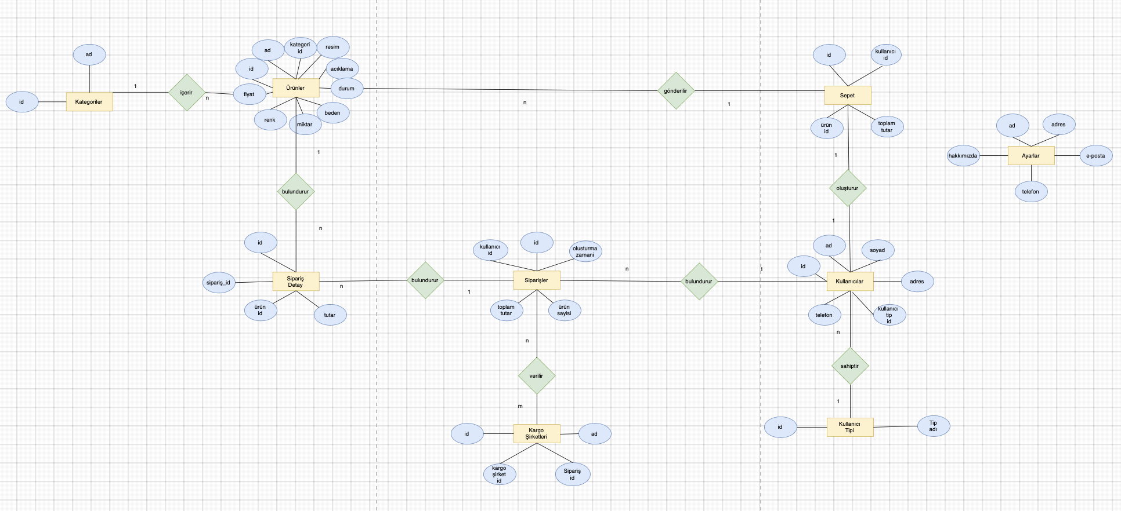

1. Başlangıç

Projemize başlarken ilk olarak veritabanımız için bir şema çizdik. Bu şema üzerinden ilerlemek için detaylı bir şekilde çeşitli web sitelerinde araştırmalar yaptık ve son hali Şekil 1.1’deki gibi olmuştur. Sonrasında yazılım dili olarak Laravel framework ve PHP dilini kullanmaya karar verdik.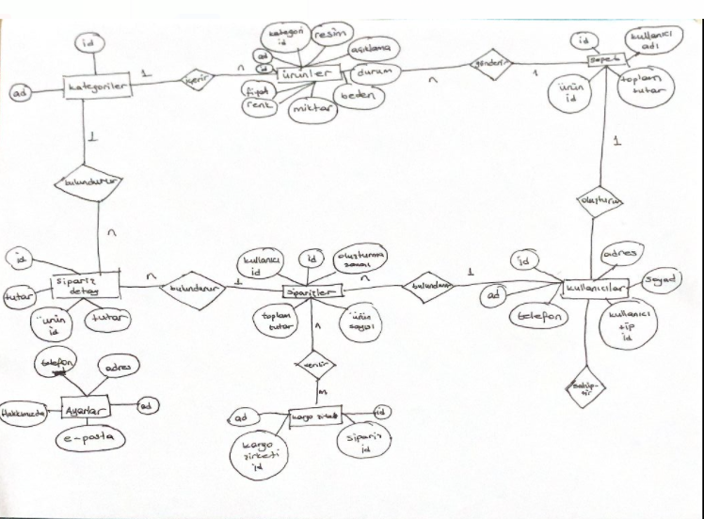

Şekil 1.1:Giyim alış veriş uygulamasının kağıta çizilmiş diyagramı

1. Problem tanımı

Bizim projemiz online giyim alışverişi imkanı sunmaktadır.Projemizi Laravel framework ve PHP dilini kullandık. Bizim alışveriş sitemizin temel olarak yaptığımız işlevler şunlardır:

-Site sahiplerinin site ürün satabilmesi.

-Site sahiplerinin ürün hakkında parasal değer belirlemesi.

-Site sahiplerinin ürün hakkında beden boyuna giriş yapması

-Site sahiplerinin ürün fotoğraflarını ekleyebilmesi.

-Müşterinin sepete ürün eklemesi.

-Müşterinin ürün bedenini seçebilmesi.

-Müşterinin sayfa içinde ürünün parasal değerini öğrenebilmesi.

-Müşterinin sayfa içinde ürünün fotoğrafına erişebilmesi.

.

1. Akış şeması ve er diyagramı

Şekil 3.1:Giyim alış veriş uygulamasının [draw.io](http://draw.io) Diyagramı

Projemizin veritabanını size [draw.io](http://draw.io) şemamızda (Şekil 3.1) açıklamamız gerekirse:

Şekil-2 de gördüğünüz gibi ilk elemanımız Kategorilerdir.Kategorilerin içinde id ve ad bulunur.Kategoriler ürünleri içerir.Kategoriler ürünlere bire çok ilişkili olarak baplıdır.Ürünlerin içinde id, ad, kategori adresim, açıklama, durum, beden, miktar, renk ve fiyat bilgileri bulunmaktadır. Ürünler sepetlere gönderilir.Ürünler ve sepetler çoğa bir ilişki bulunmaktadır. Sepette id, kullanıcı id, toplam tutar, ve ürün id bulunmaktadır. Sepeti kullanıcılar oluşturur.Sepet ile kullanıcılar arasında bire bir ilişki bulunmaktadır.Kullanıcıların içinde id, ad, soyad, adres, kullanıcı tip id, telefon bilgileri bulunmaktadır. Kullanıcılar kullanıcı tiplerine sahiptir. Aralarındaki bu ilişki bire çoktur. Kullanıcı tiplerinde id ve tip adı bulunmaktadır. Kullanıcılar siparişleri bulundururla.Aralarındaki ilişki bire çoktur. Siparişlerin içinde kullanıcı id, , id, oluşturma zamanı, ürün sayısı, ve toplam tutar bilgileri bulunmaktadır. Siparişler kargo şirketlerine teslimat için verilir. Siparişler ve kargo şirketleri arasında çoğa çok ilişki bulunmaktadır.Siparişler sipariş detaylarını bulundurur.Siparişler ile sipariş detayları arasında bire çok ilişki bulunmaktadır.Sipariş detaylarının içinde id, sipariş id, ürün id ve tutar bulunmaktadır. Ayrıca sipariş detaylarında ürünler bulunmaktır ve aralarındaki ilişki çoğa birdir. Son olarakta Ayarlar elemanımız bulunmaktadır. İçerisinde id, adres, e-posta, telefon ve hakkımda bilgileri bulunmaktadır

Aşağıda MySQL Workbench’te oluşturduğumuz E.R diyagramı(Şekil 3.2) bulunmaktadır. E.R diyagramımız hem yukardaki draw.io şemasına uygun olarak hemde 5N kurallarına uygun olarak tasarlanmıştır.

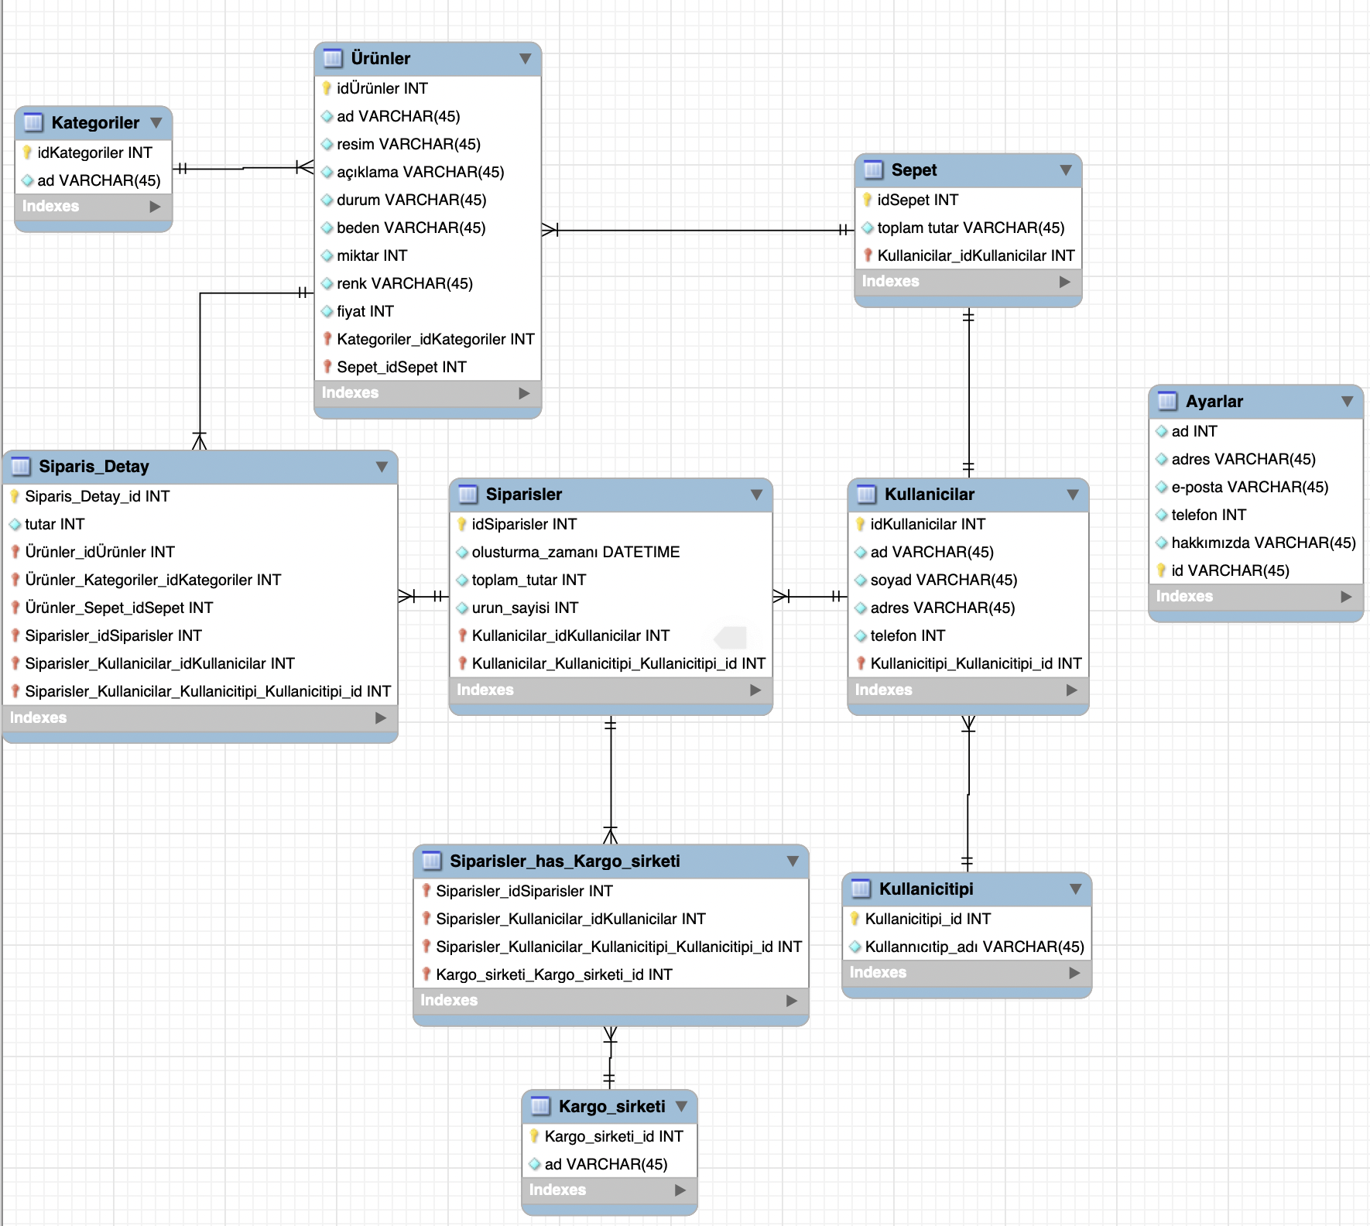

Şekil 3.2:Giyim alış veriş uygulamasının My SQL Workbench ER Diyagramı

1. Yazılım Mimarisi

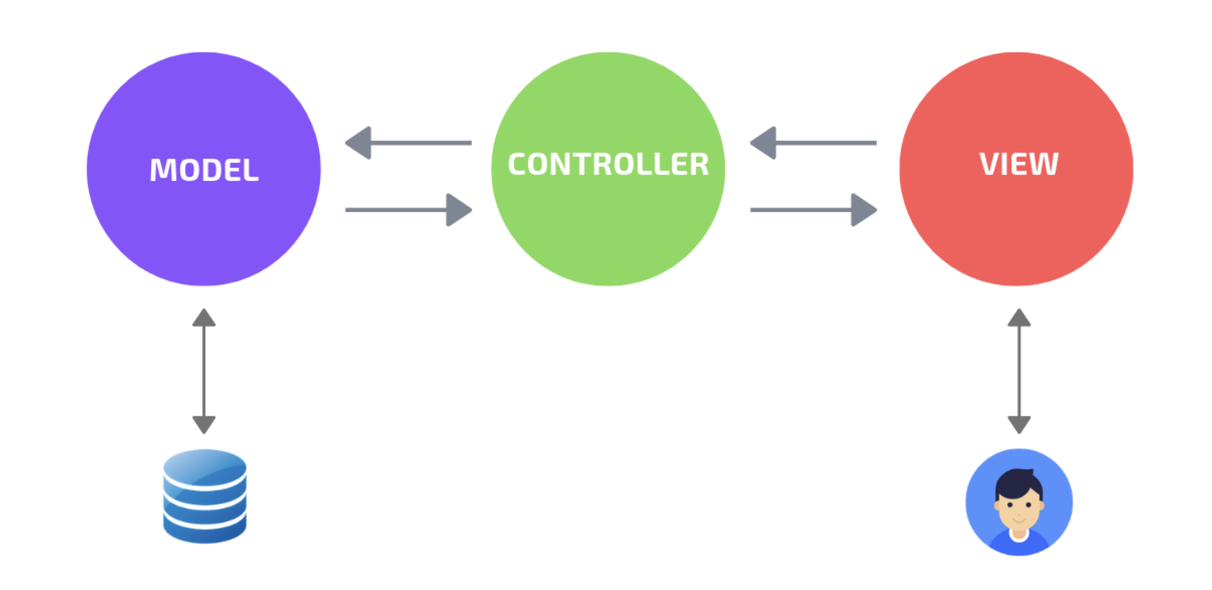

Şekil 4.1:MVC(Model-Vieew-Controller)modeli

Yukarıda (Şekil 4.1) MVC(Model-View-Controller) modeli gözükmektedir.Biz de projemizde verilerimizi kayıt edilmesi, alınması, güncellenmesi ve silinmesi için yukarıda gözüken model düzeneğini kullandık. Controller ile Kullanıcı arayüzü olan View’den kullanıcının isteklerini alır ve modele verileri kayıt eder. Modelde veritabanı olarak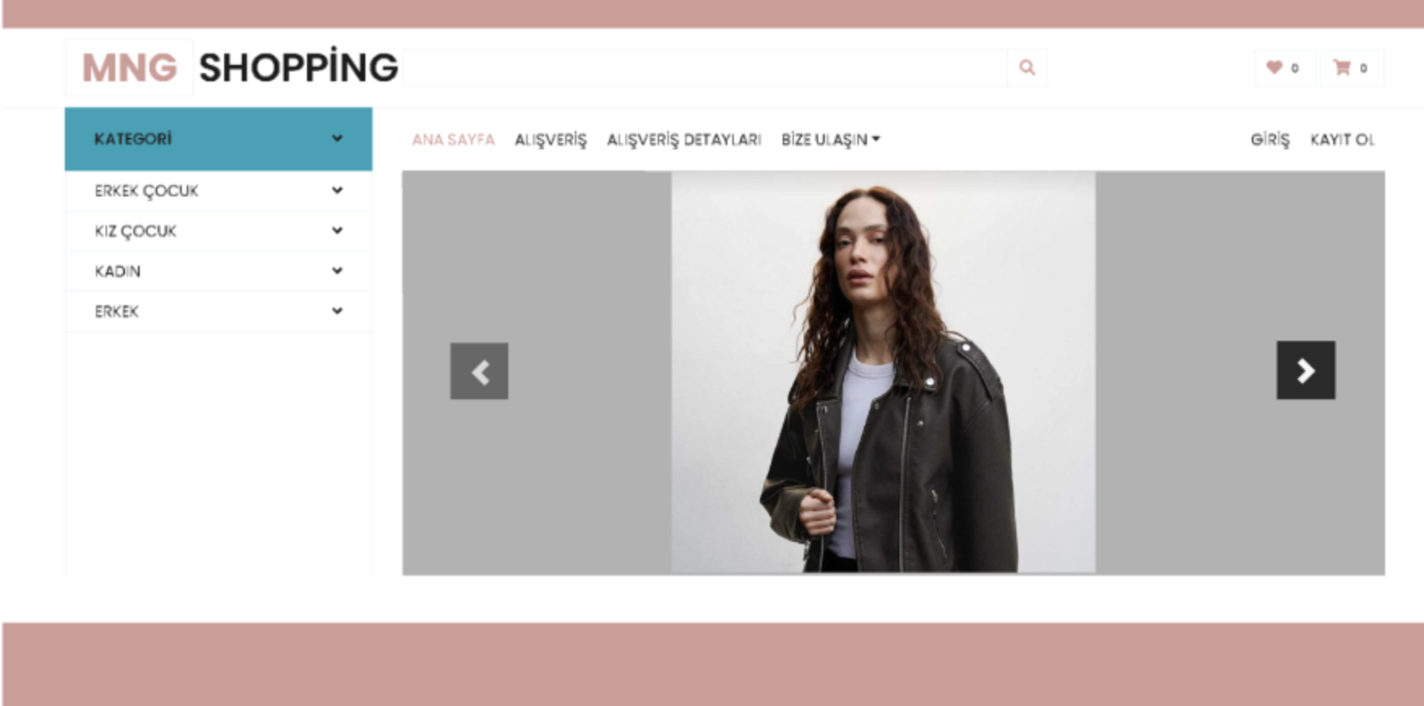 MYSQL kullandık. Projemizde kullandığımız bazı controller fonksiyonlarının açıklamaları aşağıdaki gibidir :

-index(): Bu fonksiyon, bir liste sayfası göstermek için kullanılır.

-create(): Bu fonksiyon, yeni bir veri oluşturmak için kullanılır.

-store(): Bu fonksiyon, oluşturulan veriyi kaydetmek için kullanılır.

-show(): Bu fonksiyon, bir tek veri kaydını görüntülemek için kullanılır.

-edit(): Bu fonksiyon, bir veri kaydını düzenlemek için kullanılır.

-update(): Bu fonksiyon, düzenlenen veriyi kaydetmek için kullanılır.

-destroy(): Bu fonksiyon, bir veri kaydını silmek için kullanılır.

-search(): Bu fonksiyon, kullanıcının arama yapması için kullanılır.

-filter(): Bu fonksiyon, kullanıcının verileri filtrelemesi için kullanılır.

-upload(): Bu fonksiyon, kullanıcının dosya yüklemesi için kullanılır.

-download(): Bu fonksiyon, kullanıcının dosya indirmesi için kullanılır.

-checkout(): Bu fonksiyon, kullanıcının ödeme yapması için kullanılır.

-authenticate(): Bu fonksiyon, kullanıcının kimlik doğrulaması için kullanılır.

-logout(): Bu fonksiyon, kullanıcının çıkış yapması için kullanılır.

1. Web sitemizin genel yapısı

5.A-Müşteriler Açısından Web Sitemiz

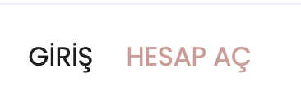

Şekil 5.A.1

Yukarıda sağda gördüğünüz Şekil 5.1 oturum açmadıysanız sizden oturum açmak için istenen girişleri yapmanız içindir. Eğer oturumunuz varsa giriş butonuna basarak kendi ekranınıza giriş yapabilirsiniz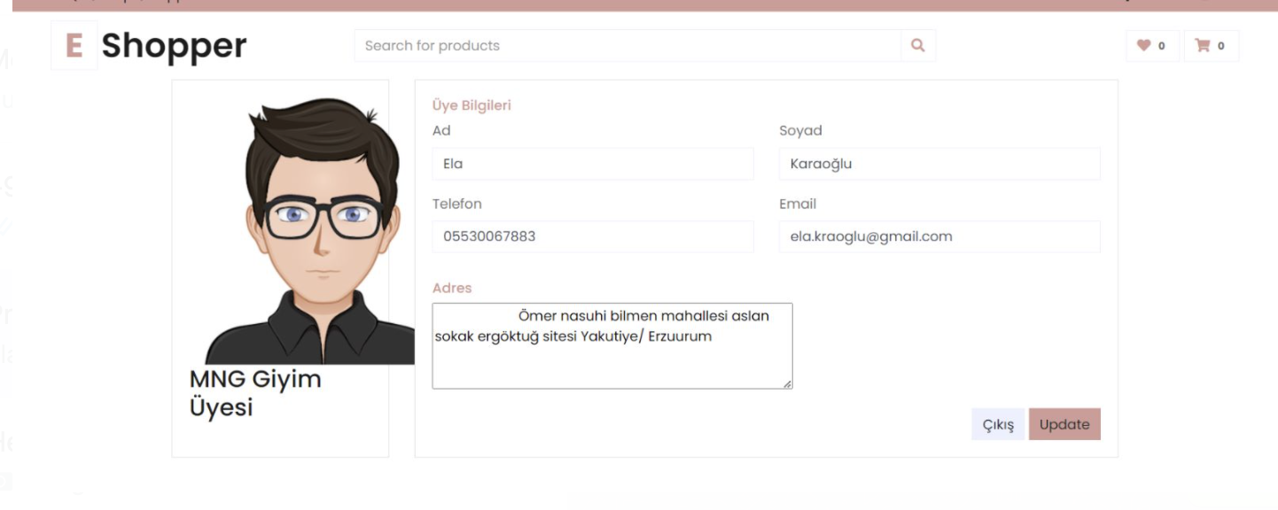

Şekil5.A.2: Kişisel sayfa

Yukarıda gösterilen şekilde giriş yaptığınız bilgilerle oluşturulan kişisel sayfanızdır.

Şekil 5.A.3 Giriş Ekranı

Yukarıda gördüğünüz sayfa sitemize giriş yaptığımızda ekranana yansıyan görüntüdür.Sitemizde sol tarafta kategorileri görürsünüz.Kategorilerin içinde Kadın, Erkek, Kız Çocuk ve Erkek Çocuk kategorileri bulunmaktadır.Sayfanın tam ortasında slider bulunmaktadır. Slider ile fırsat ürünleri görebilirsiniz. Sağ üst köşede sepet işaretini göreceksiniz.

Sepete bastığınızda seçtiğiniz ürünleri görürsünüz.Ortada sliderin hemen üstü tarafındaki arama kutusuyla istediğiniz türden ürünleri ararsınız.

Kategorilerden herhangi birini seçerseniz karşınızda seçtiğiniz kategoriyle ilgili çeşitli ürünleri görürsünüz. Biz genel olarak her türlü giyim ve aksesuar çeşitlerini koymaya çalıştık.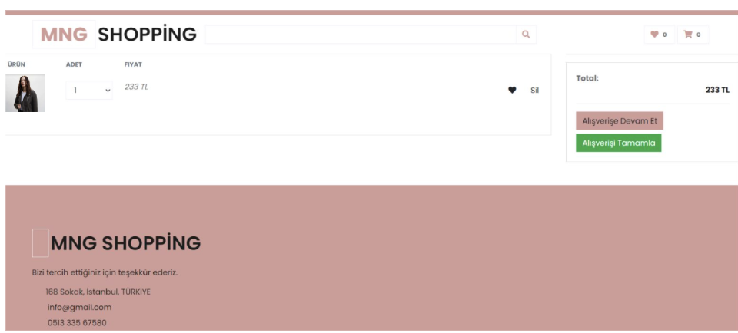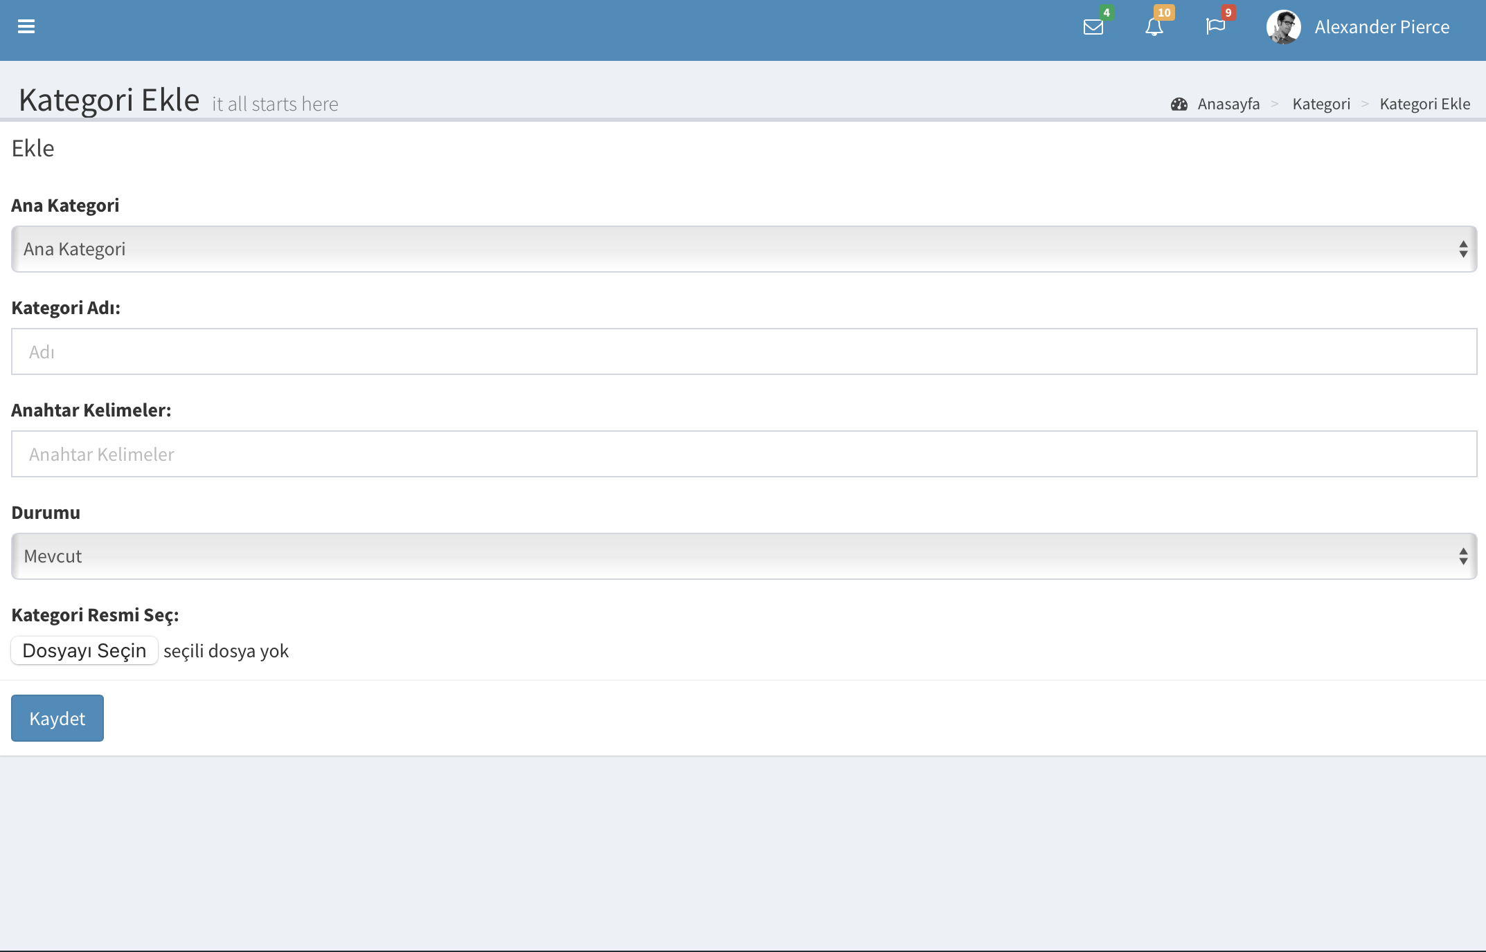

Şekil 5.A.4: Sepet

Ürünlerden herhangi birini seçtiğinizde karşınıza ürün genel bilgileri, fiyat bilgileri, ve sepete ekleme butonu çıkar. Eğer sepete ekleme butonuna basarsanız ürününüz sepete eklenir ve sepette ürününüz ve kaç tane aldığınız gibi bilgiler gözükmektedir.

Aşağıda kategoriler sayfalarımızın tamamı bulunmaktadır: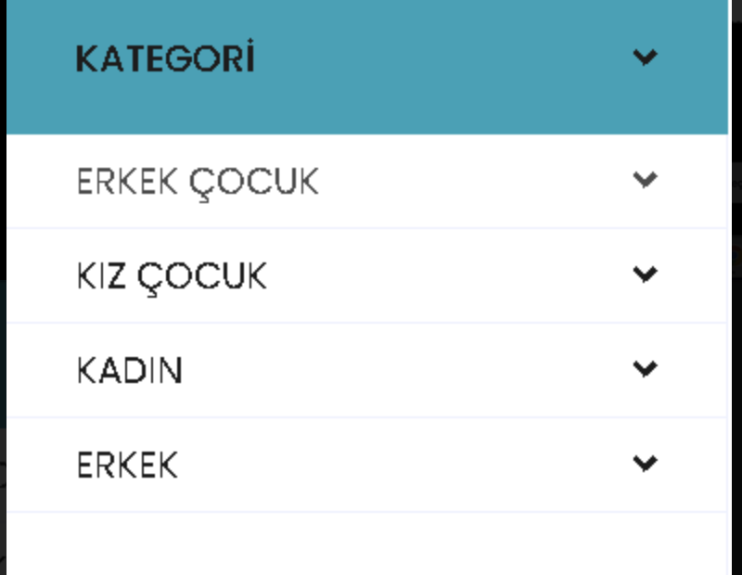

5.A.6 : Kategoriler

5.B-Site Sahipleri(Adminler için) Web Sitemiz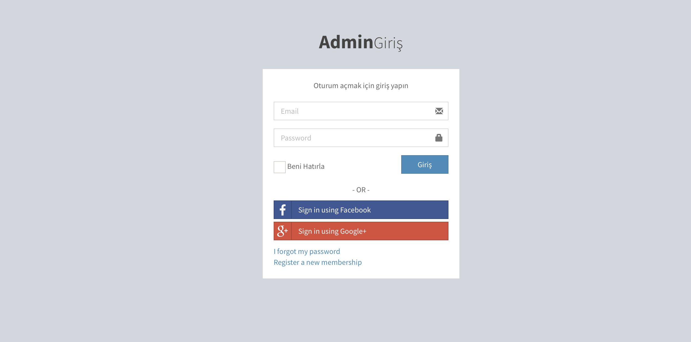

5.B.1:Admin giriş sayfası

Site sahipleri ve adminseniz ürün giriş, değiştirme ve silme işlemlerini admin sayfamızdan yapıyoruz.Yukarıdaki şekil 5.B.1 admin giriş ekranıdır.

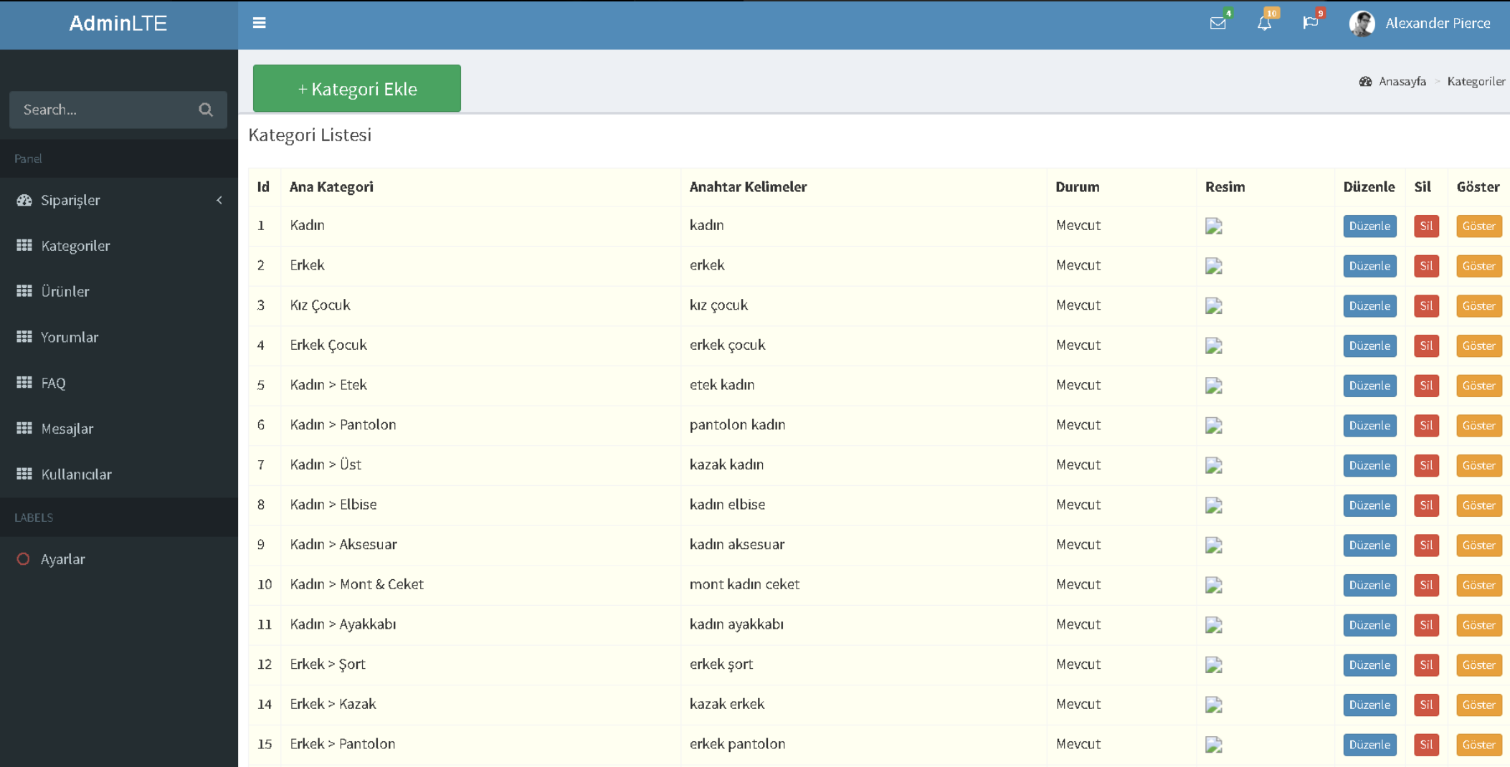

Şekil 5.B.2 :Admin oturumu

Yukarıdaki şekilde admin ekranımızın veri girişleri, değişimi ve düzenlenmesi için admin ekranına giriş yaptığınızda gözüken ekrandır.Kategori ekle seçeneğine basarsanız yeni kategori eklemek için yeni bir sayfa açılır

Şekil 5.B.3:Kategori ekle sayfası

Kategori ekle seçeneğine basarsanız yeni kategori eklemek için yeni bir sayfa açılır .Yukarıdaki şekilde kategori ekleme sayfası gözükmektedir.

1. Kaynakça

A-Eğitimler

A.1-Udemy

Komple Uygulamalı Web Geliştirme Eğitimi(Sadık Turan)

A.2-Youtube

https://www.youtube.com/playlist?list=PLIUezwWmVtFWEsExpVODS0NhbeWxjxVta

Laravel 9 E-commerce(English)(Yüksel CELİK)

B-Kıyafet Resimleri:

-Trendyol

-Mango

K. Elis